B&R-Tastenmodul mit Not-Aus
Dezentrale Maschinenbedienung – komfortabel und sicher
Die Leuchtring-Tastenmodule von B&R in Schutzart IP65 eignen sich für den dezentralen Einsatz direkt an der Maschine. Die im Frühjahr 2012 vorgestellte Serie wurde um eine Ausführung mit integriertem Not-Aus-Taster ergänzt. Der Taster ist wie die Elektronik im flach bauenden, gekapselten Gehäuse integriert, die Anschlüsse sind über Standard-M8/M12-Steckverbinder ausgeführt. Montage und Verdrahtung gestalten sich einfach und schnell.
Einfache Montage und Systemeinbindung
Die Befehlsgeräte lassen sich an beliebigen Maschinenpositionen mit bis zu 100 m Abstand platzieren. Die Module sind mit nur zwei Schrauben und ohne weiteres Zubehör zu befestigen und ebenso einfach wie komfortabel an alle gängigen Bussysteme anschließbar. Die Signale des Not-Aus-Tasters lassen sich direkt mit Sicherheitsschaltungen verbinden oder über SafeIO-Module in integrierte Safety-Netzwerke wie openSAFETY einbinden.
Ergonomische Maschinenbedienung
Die B&R-Tastenmodule mit Not-Aus erfüllen höchste Anforderungen an Reinigungsfreundlichkeit und Ergonomie. Sie verfügen über eine hygienegerechte Oberfläche ohne Spalten, Kanten oder Fugen. Sie weisen eine optimale Signalwirkung durch homogene Ausleuchtung der Leuchtringtasten aus und lassen sich individuell beschriften. Zudem bieten sie ein taktiles Tastenfeedback.

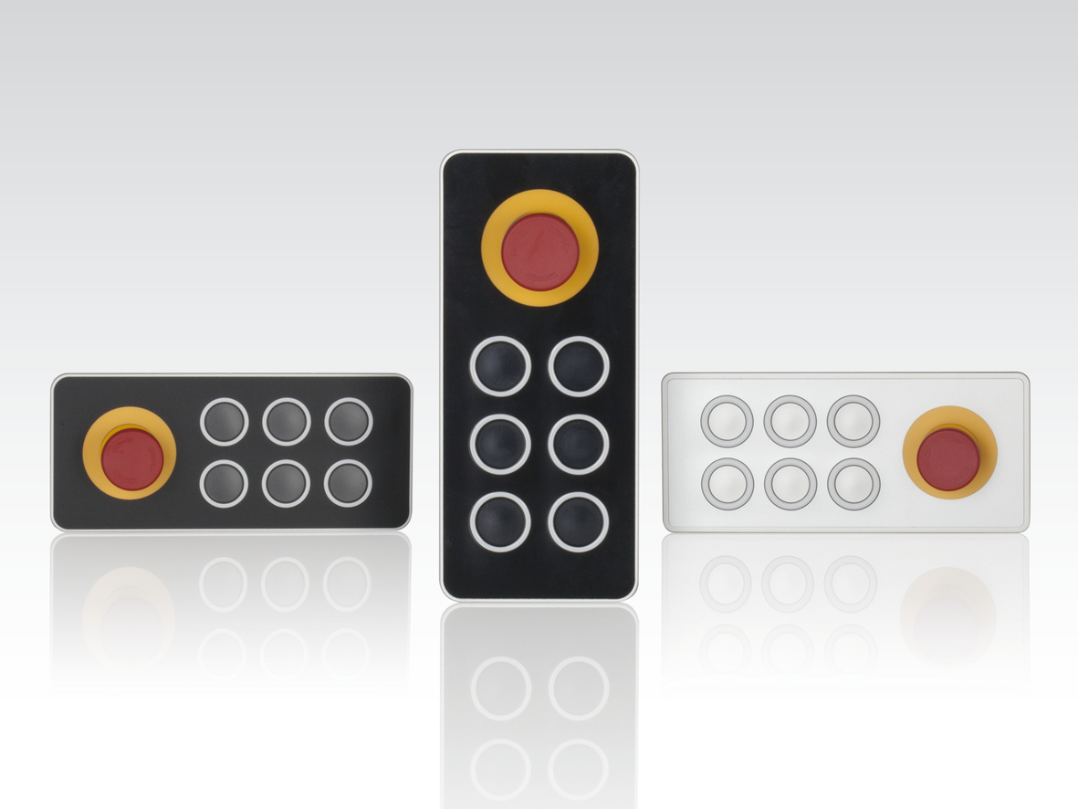
Das robuste B&R-Tastenmodul mit Not-Aus in drei Ausführungen: schwarz, schwarz glänzend und weiß.

Über B&R
B&R, eine Division des ABB-Konzerns, ist ein weltweit führendes Unternehmen der industriellen Automatisierung mit Hauptsitz in Österreich. Als Branchenführer kombiniert B&R modernste Technologien mit fortschrittlichem Engineering. B&R bietet Kunden aus den unterschiedlichsten Branchen perfekte Gesamtlösungen in den Bereichen Maschinen- und Fabrikautomatisierung, Antriebs- und Steuerungstechnik, Visualisierung und integrierte Sicherheitstechnik. Lösungen für die Kommunikation im Industrial IoT - allen voran OPC UA, POWERLINK und der offene Standard openSAFETY - runden das Leistungsportfolio von B&R ab. Die Software-Entwicklungsumgebung Automation Studio ist wegweisend für zukunftsorientiertes Engineering. Mit innovativen Lösungen setzt B&R neue Standards in der Automatisierungswelt, hilft Prozesse zu vereinfachen und übertrifft Kundenerwartungen.
Weitere Informationen finden Sie unter www.br-automation.com

